Documentation utilisateur

Table des matières :

1. Introduction

2. Premiers pas

3. Fonctionnalités

Introduction :

Bienvenue sur notre application permettant aux cuisiniers en manque d’inspiration de trouver des recettes à partir du contenu de leur frigo. C’est un outil de recherche de recettes de cuisine visant à limiter le gaspillage alimentaire qui propose intelligemment des recettes contrairement aux sites classiques de cuisine. Notre produit propose une interface de gestion de stock de nourriture permettant de rechercher des recettes de cuisine utilisant ces ingrédients, en proposant en priorité d’utiliser les denrées périssant rapidement.

Premiers pas :

Compte utilisateur :

Après avoir lancé l’application, le premier onglet qui s’affiche est celui de la connexion :

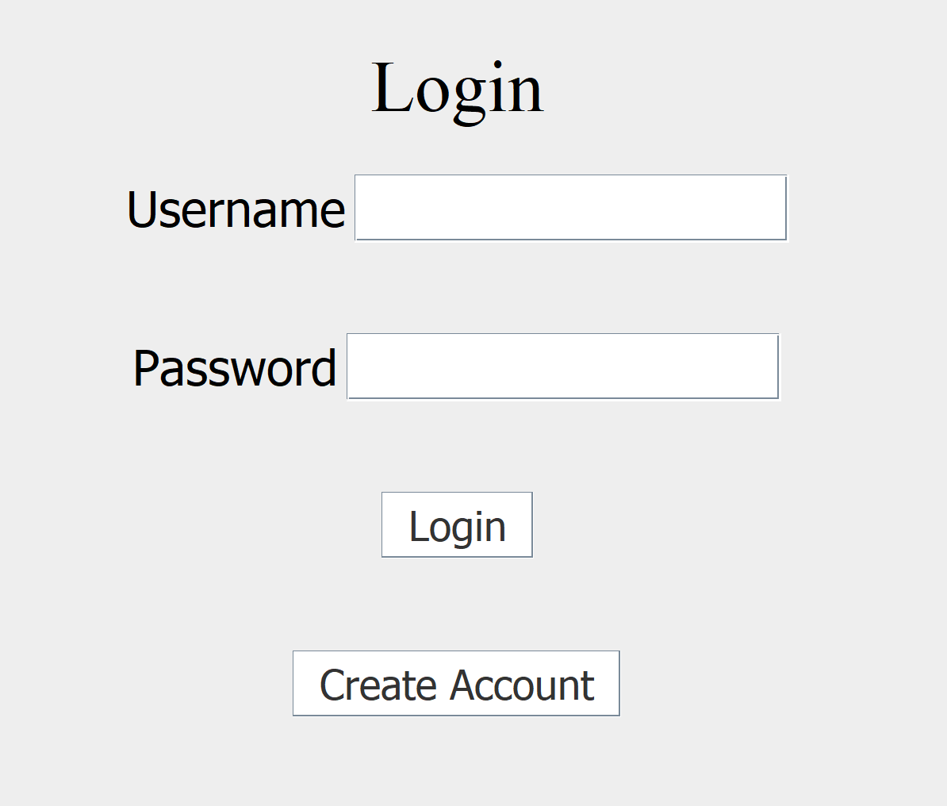

N’ayant pas de compte, il vous faut en créer un. Pour cela, appuyer sur « Create Account ». L’onglet de création de compte s’affiche avec ses deux champs vous permettant de créer votre compte.

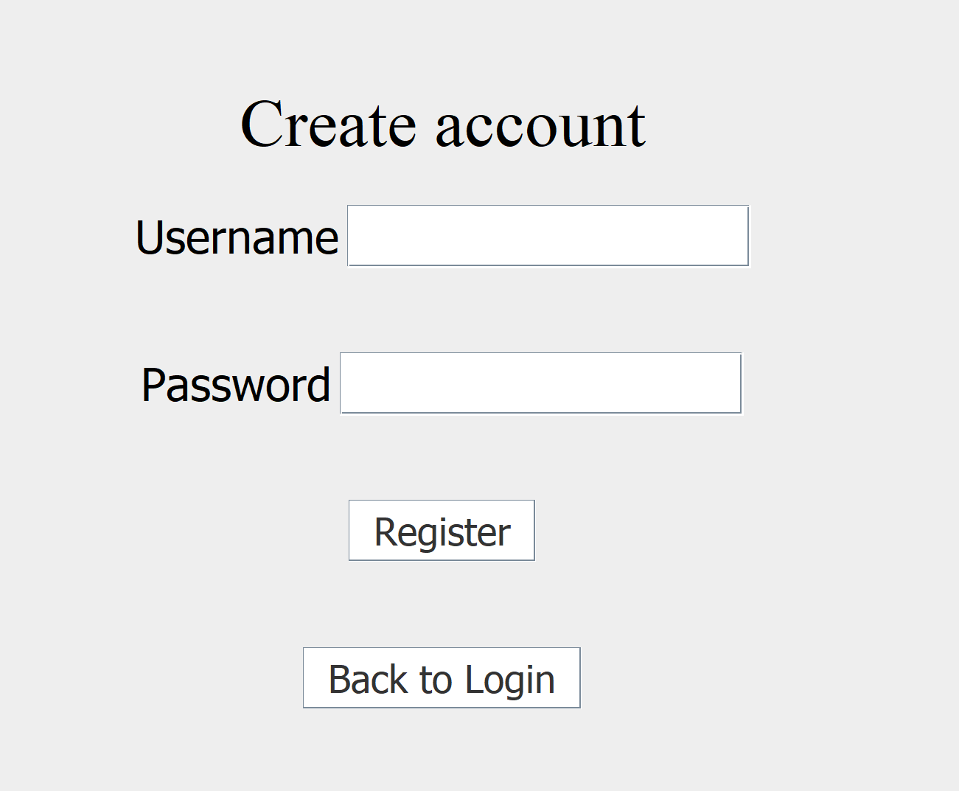

Entrez un identifiant et un mot de passe. Gardez-les en mémoire, ils vous permettront de vous connecter à chaque utilisation de l’application. Remplissez bien les deux champs, une alerte s’affichera si vous omettez de respecter cette condition. Il n’y a aucune condition quant aux caractères à utiliser ou à la longueur des champs à remplir. Cependant, si un identifiant et un mot de passe sont déjà pris alors une alerte s’affichera :

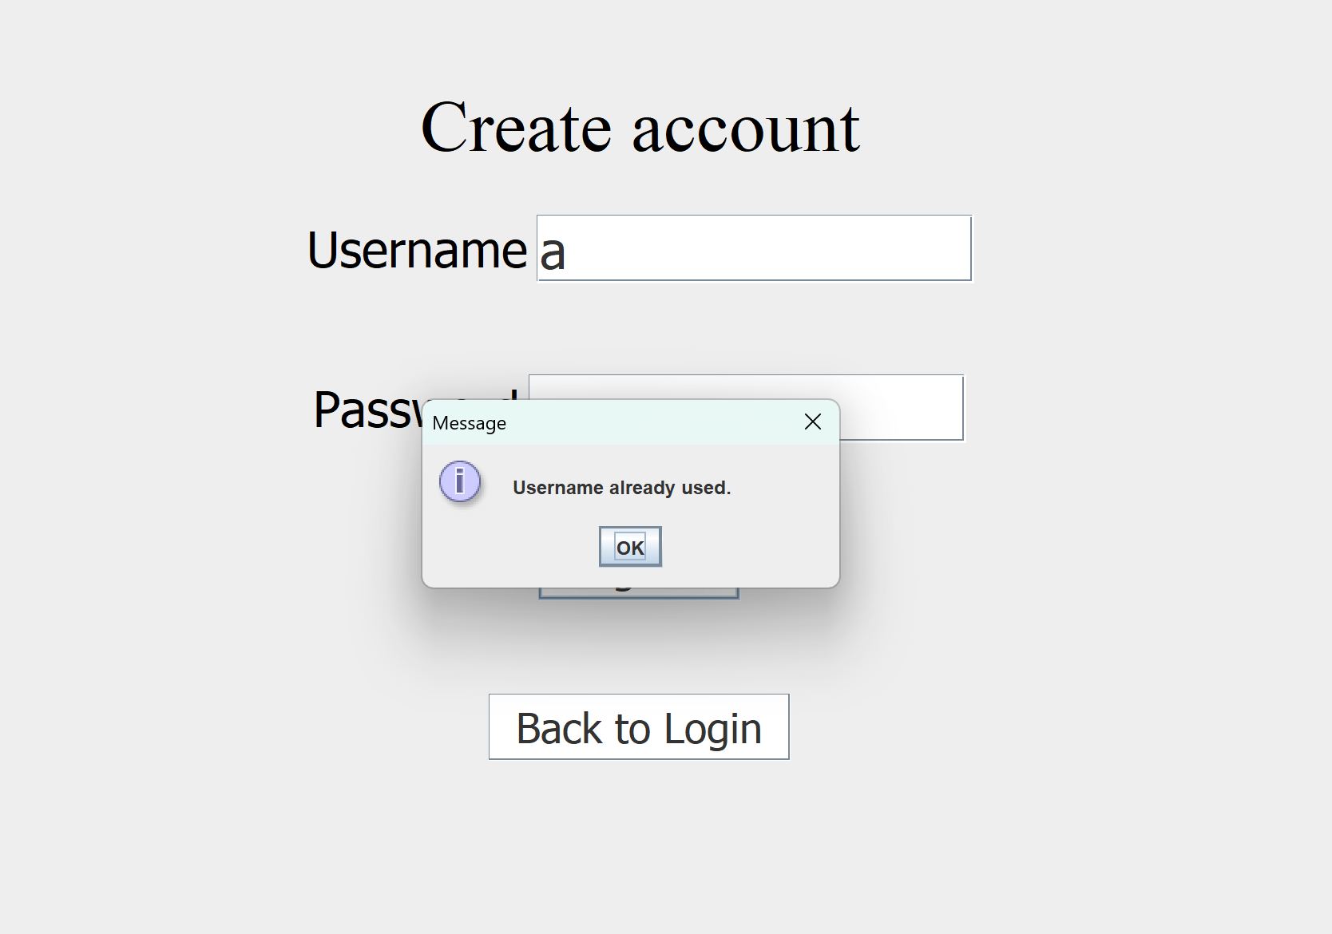

Une fois les deux champs remplis, appuyez sur « Register ». Une alerte vous confirme la création de votre compte, appuyer sur « OK » puis sur « Back to Login ».

Vous pouvez désormais entrer votre identifiant et votre mot de passe et appuyer sur « Login ».

Présentation de l’onglet principal :

L’onglet principal (« Home ») de l’application s’affiche suite à votre connexion.

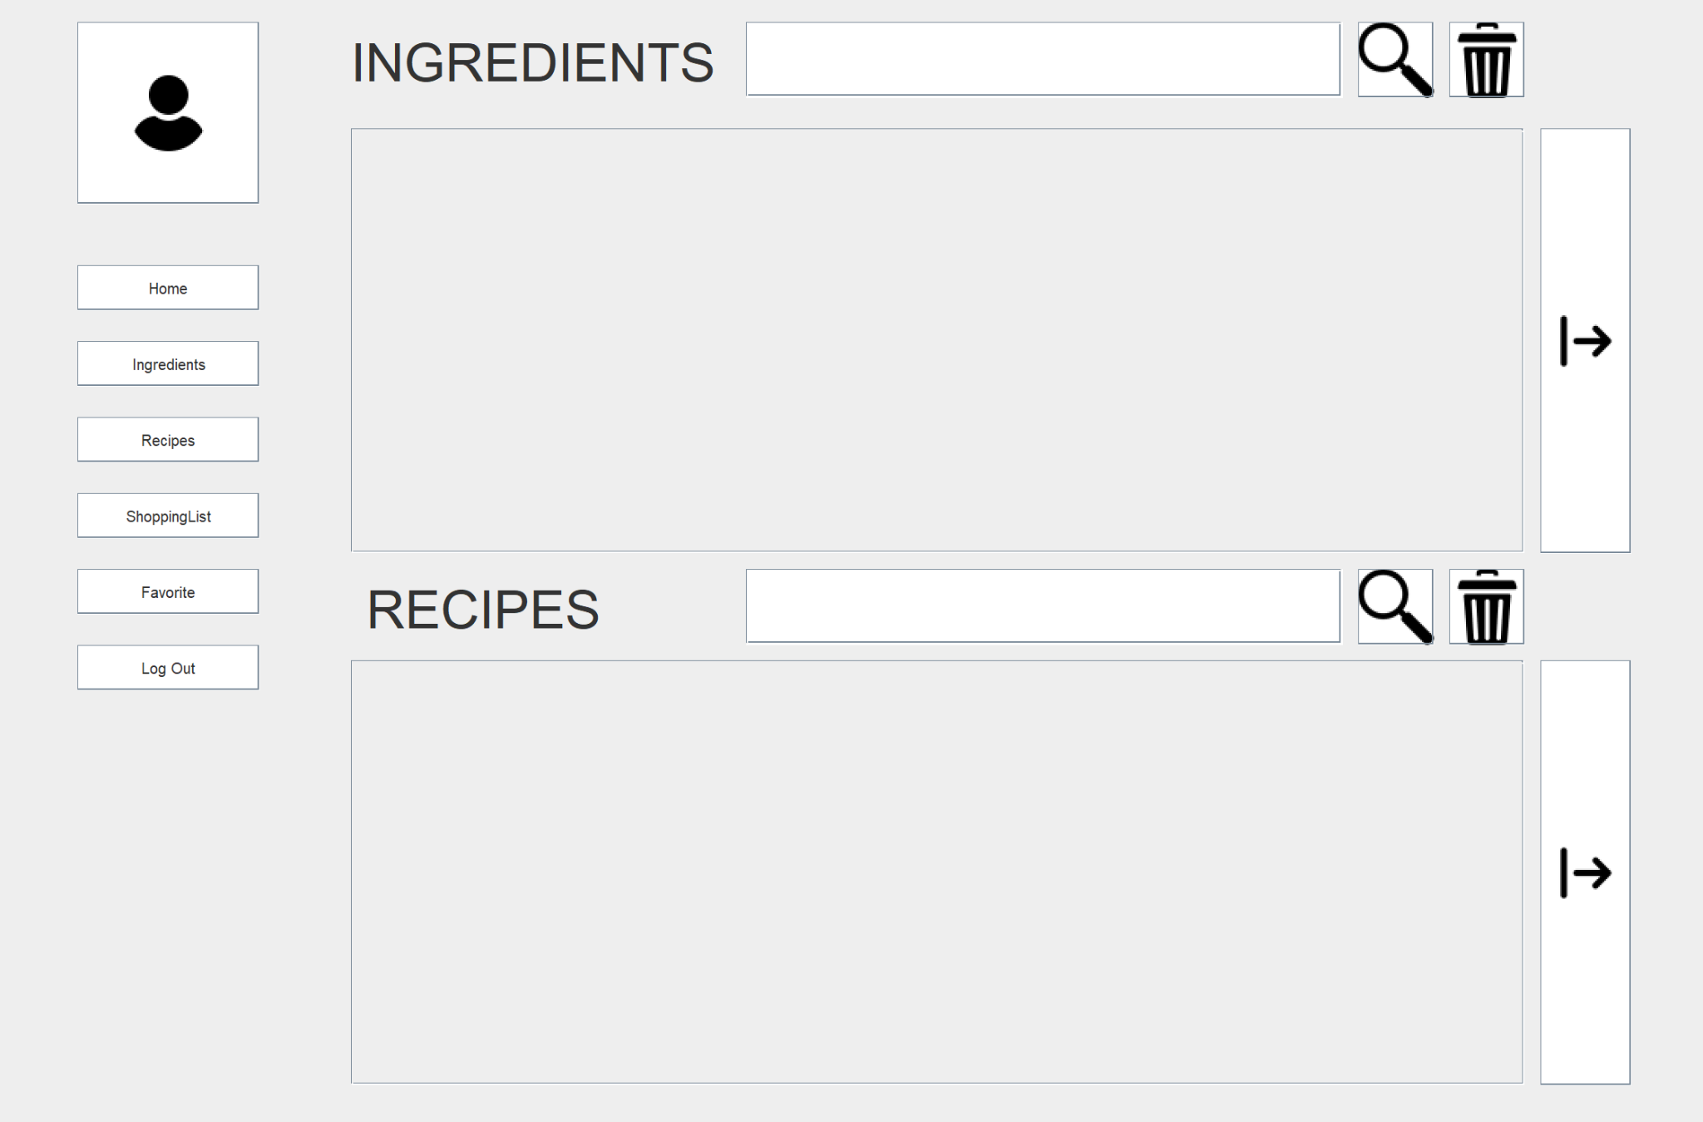 

Comme représenté sur l’image ci-dessus, il est composé de trois entités différentes : un menu de navigation (encadré ici en rouge) , un onglet « INGREDIENTS » (encadré ici en bleu) et un onglet « RECIPES » (encadré ici en vert). Cet onglet principal vous permet à lui seul d’utiliser l’application.

· Menu Navigation :

Le menu de navigation est composé d’un bouton utilisateur, d’un bouton « Home », d’un bouton « Ingredients », d’un bouton « Recipes », d’un bouton « ShoppingList », d’un bouton « Favorite» et enfin d’un bouton « Log Out ».

Le bouton utilisateur permet de rentrer les intolérances de l’utilisateur :

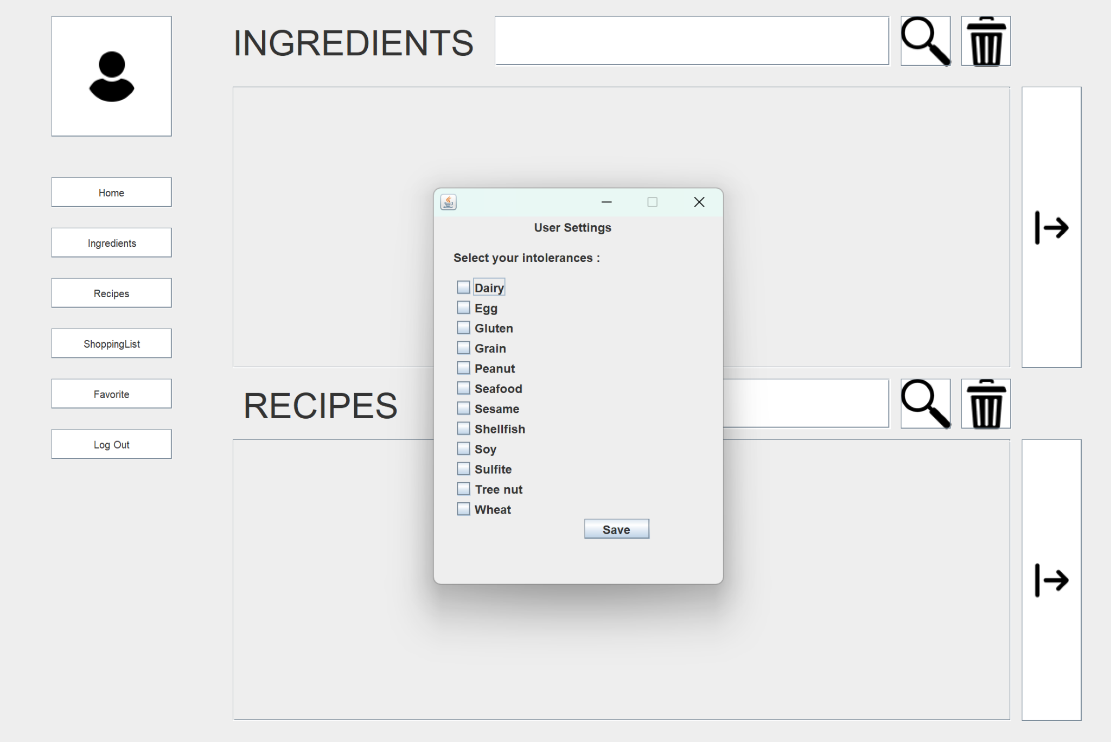

Le bouton « Home » permet de revenir sur l’onglet principal si vous êtes sur un autre onglet

Le bouton « Ingredients » affiche seulement l’onglet « INGREDIENTS » :

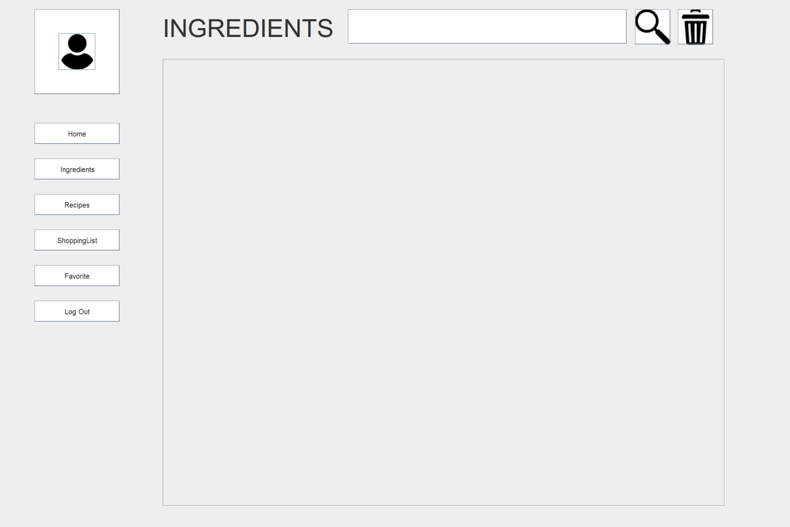

Le bouton « Recipes » affiche seulement l’onglet « RECIPES » :

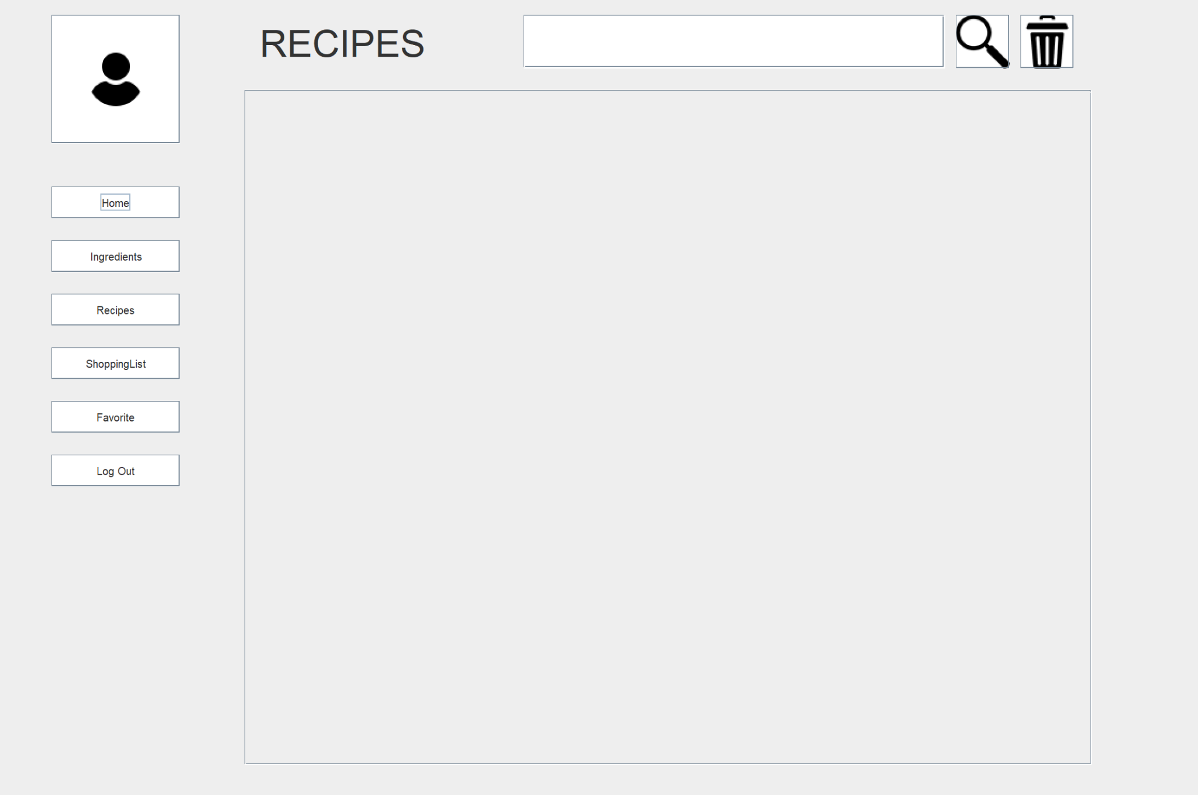

Le bouton « ShoppingList » affiche la liste de courses réalisée à partir des ingrédients manquants :

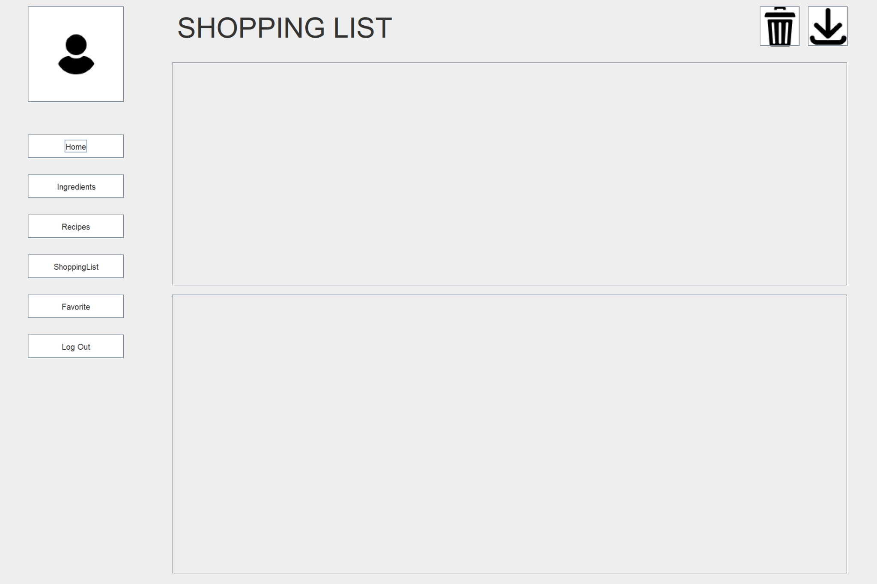

On peut télécharger la liste de courses en appuyant sur le bouton téléchargement en haut à droite et supprimer la liste de courses en appuyant sur le bouton poubelle juste à côté.

Le bouton « Favorite » permet d’afficher les recettes favorites de l’utilisateur :

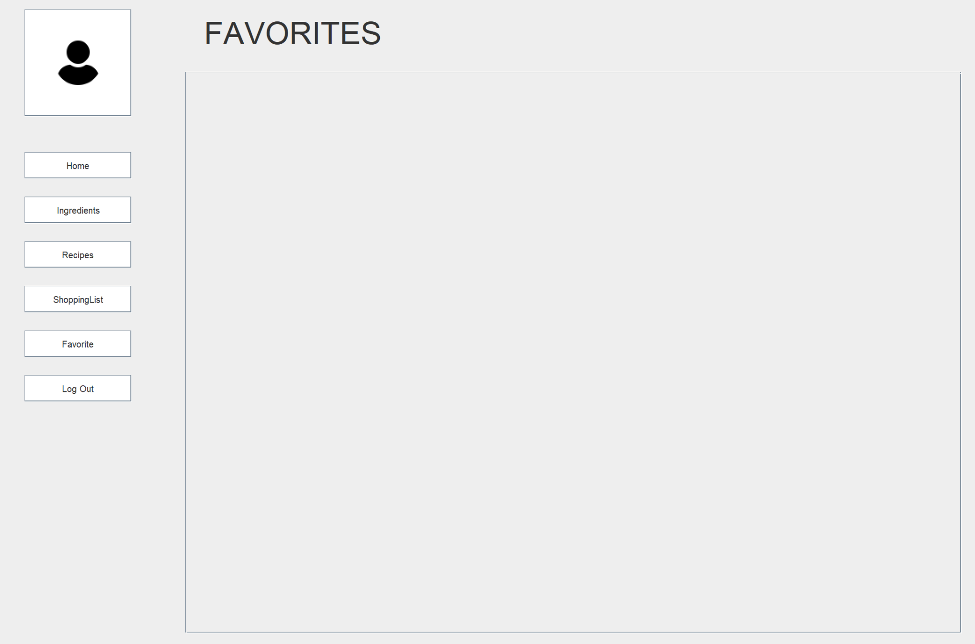

Le bouton « Log Out » permet de revenir à la page de Login

· Onglet « INGREDIENTS » :

L’onglet INGREDIENTS est composé d’une barre de recherche, d’un bouton « chercher » et d’un bouton « tout supprimer ». Il représente le contenu de votre frigo et vous permet de rechercher des ingrédients et de les ajouter à votre frigo.

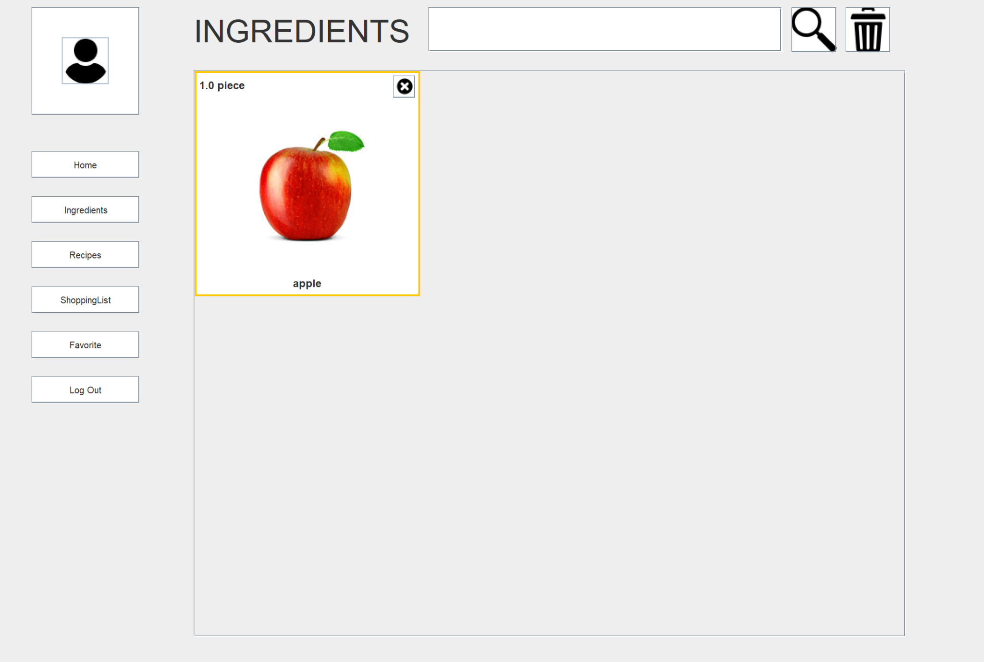

La barre de recherche vous permet d’entrer le nom d’un ingrédient. Notez qu’il faut entrer les ingrédients en anglais.

Le bouton « chercher », représenté par une loupe, vous permet de lancer la recherche qui vérifie que l’ingrédient à ajouter est connu. Après avoir cliqué dessus, une liste d’ingrédients apparaît, il vous suffit de cliquer sur celui correspondant à votre souhait pour l’ajouter à votre frigo. Si vous cliquez dessus sans avoir renseigné un ingrédient, une notification vous alerte sur la nécessité d’écrire dans la barre de recherche. Une fois qu’un ingrédient est recherché, il est sauvegardé automatiquement.

Exemple d’affichage après avoir tapé « apple » :

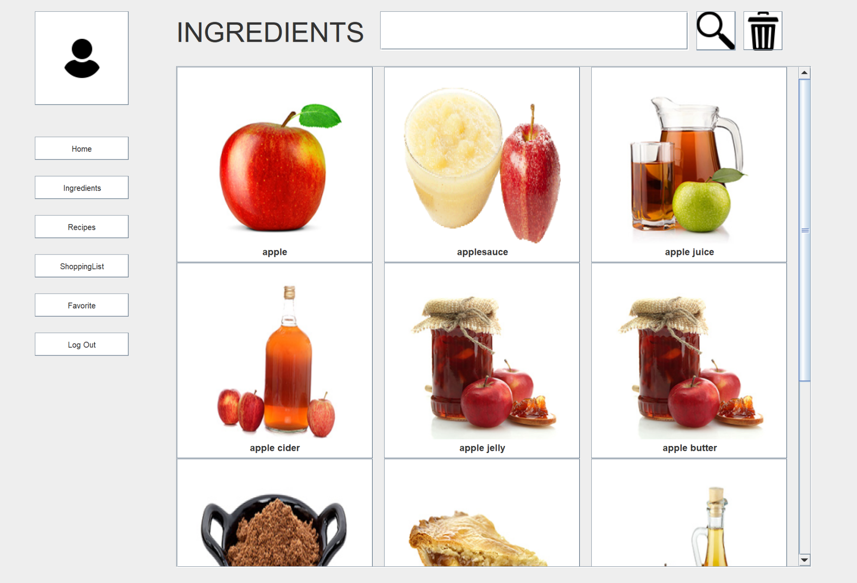

Le bouton « tout supprimer », représenté par une poubelle, vous permet de supprimer tous les ingrédients présents dans votre frigo. Après avoir cliqué dessus, une notification vous demande confirmation.

· Onglet « RECIPES » :

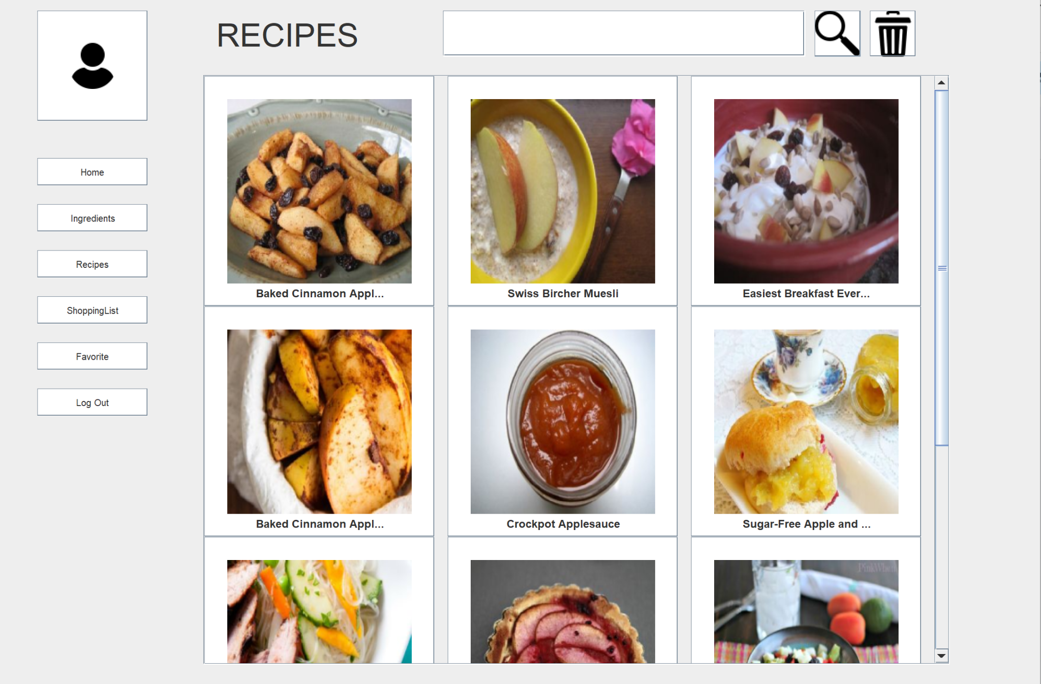

Exemple de résultats de recherche avec une pomme dans le frigo

L’onglet « RECIPES » est composé d’une barre de recherche, d’un bouton « chercher », d’un et d’un bouton « tout supprimer » Il représente les recettes que vous avez choisies et vous permet de rechercher des recettes à partir des ingrédients présents dans votre frigo.

Le bouton « chercher » vous permet de générer une liste de recettes utilisant les ingrédients dans votre frigo. Il vous faut avoir au moins un ingrédient dans votre frigo pour rechercher des recettes correspondantes. Ces dernières sont affichées par nombre d’ingrédients de votre frigo utilisés décroissant.

Le boutons « tout supprimer », représenté par une poubelle, vous permet de supprimer toutes les recettes sélectionnées. Après avoir cliqué dessus, une notification vous demande confirmation.

Fonctionnalités :

**Date de péremption**

S’il reste reste plus d’un mois, la photo de l’ingrédient est encadrée en vert, s’il reste entre une semaine et un mois elle est encadrée en orange et s’il reste moins d’une semaine elle est encadrée en rouge.

Exemple avec une pomme que l’on met au frigo le 21/01/24 avec une date de péremption fixée par défaut au 21/02/24 (choix de l’équipe : par défaut la date de péremption est un mois après la date du jour) mais que l’on peut bien sûr modifier.

Vue dans l’onglet « Home » :

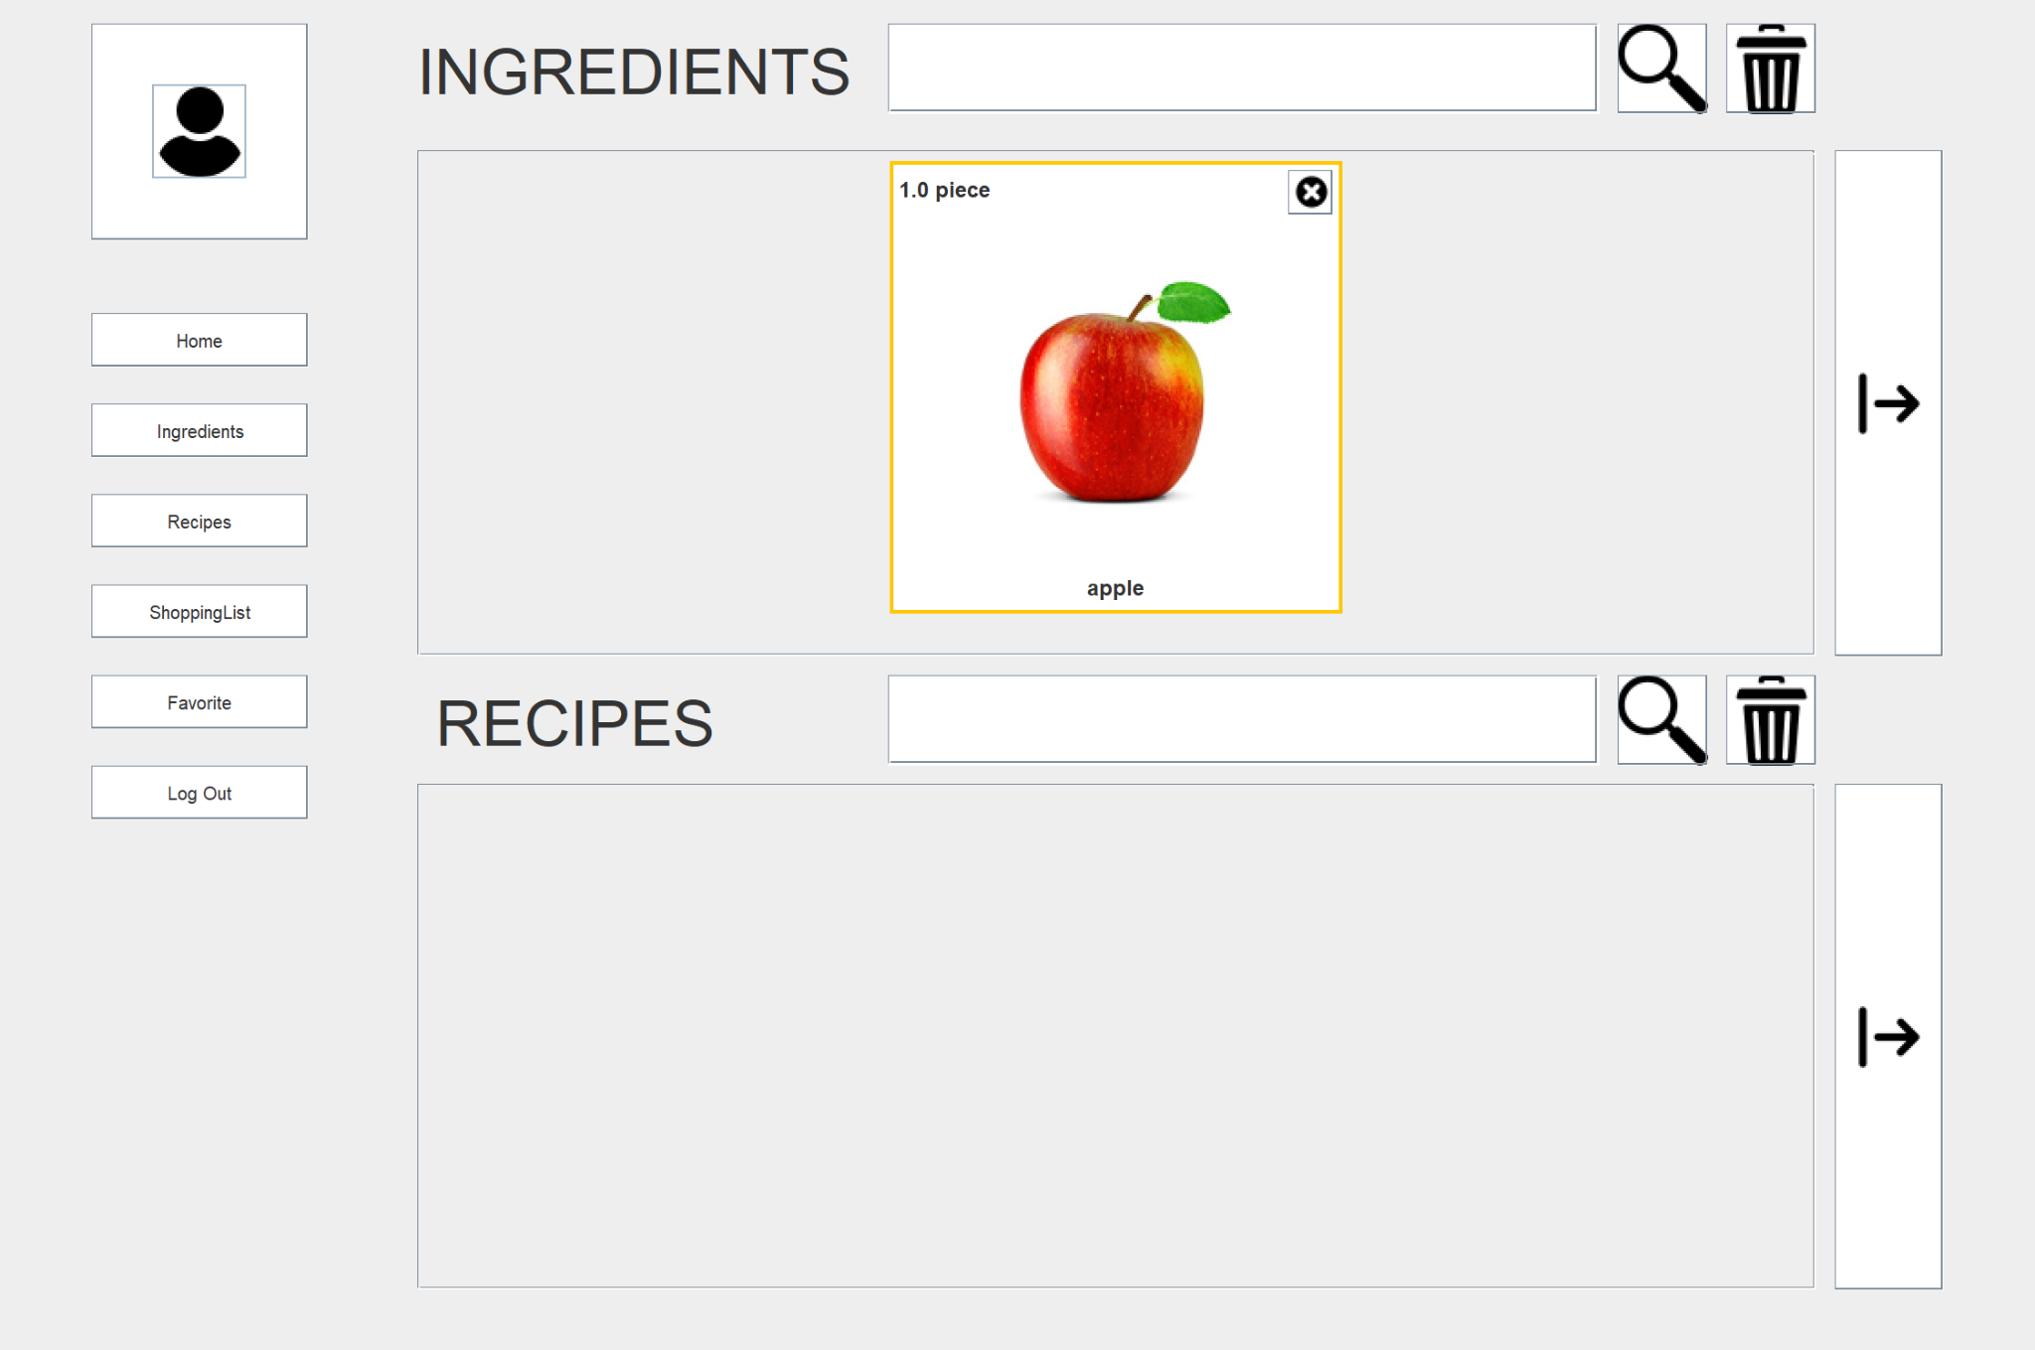

Vue en cliquant sur la pomme :

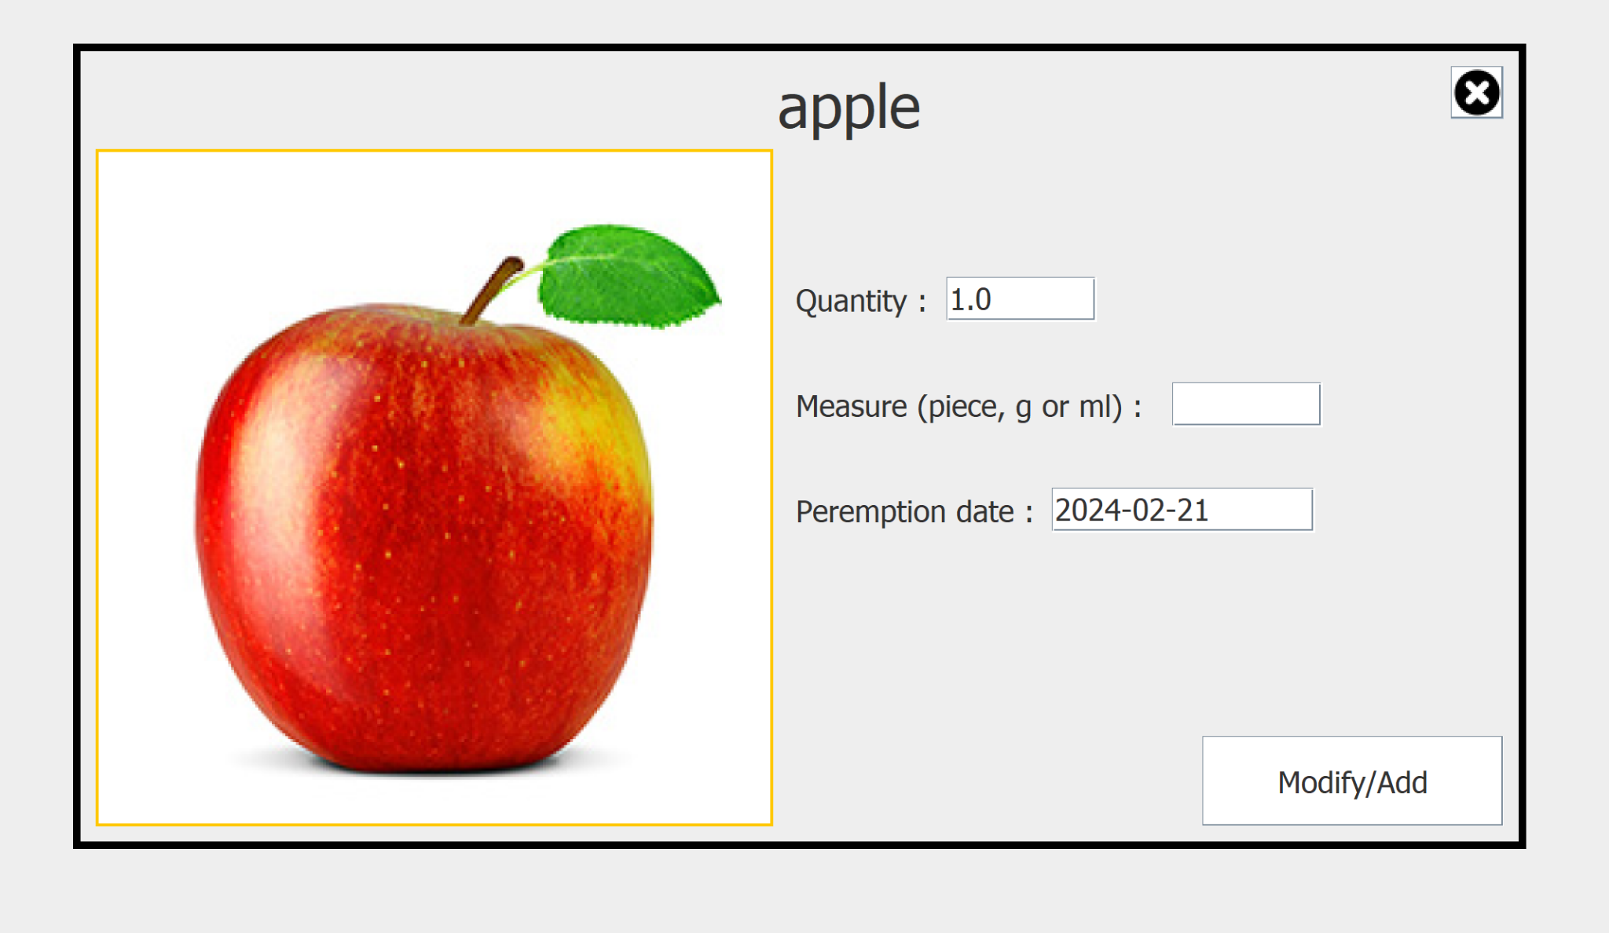

**Favoris**

Pour ajouter une recette aux favoris, il suffit de cliquer sur l’icône étoile en haut à gauche d’une recette. Elle apparaît alors dans l’onglet « Favorite ».

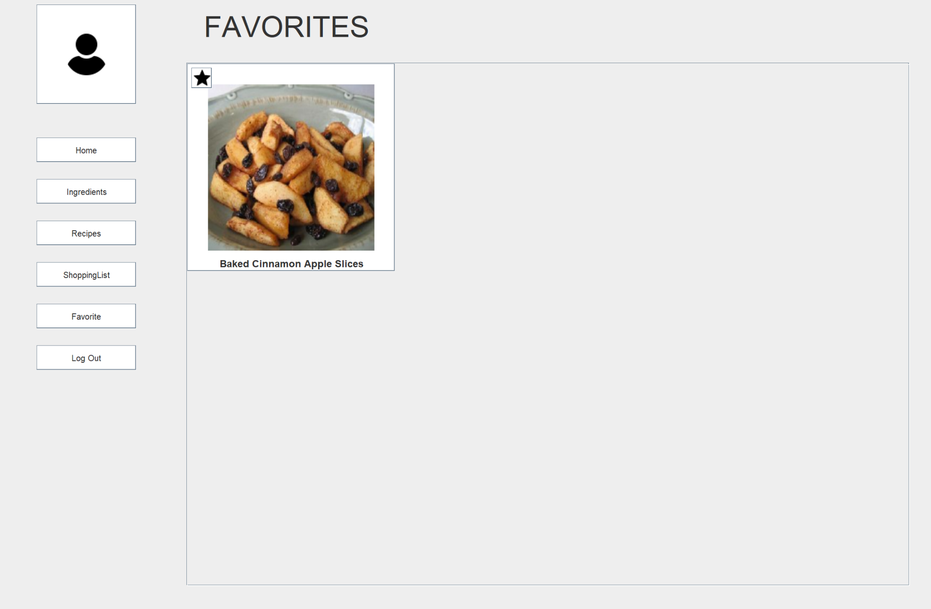

Dans l’onglet « RECIPES » elle est à présent encadrée en jaune.

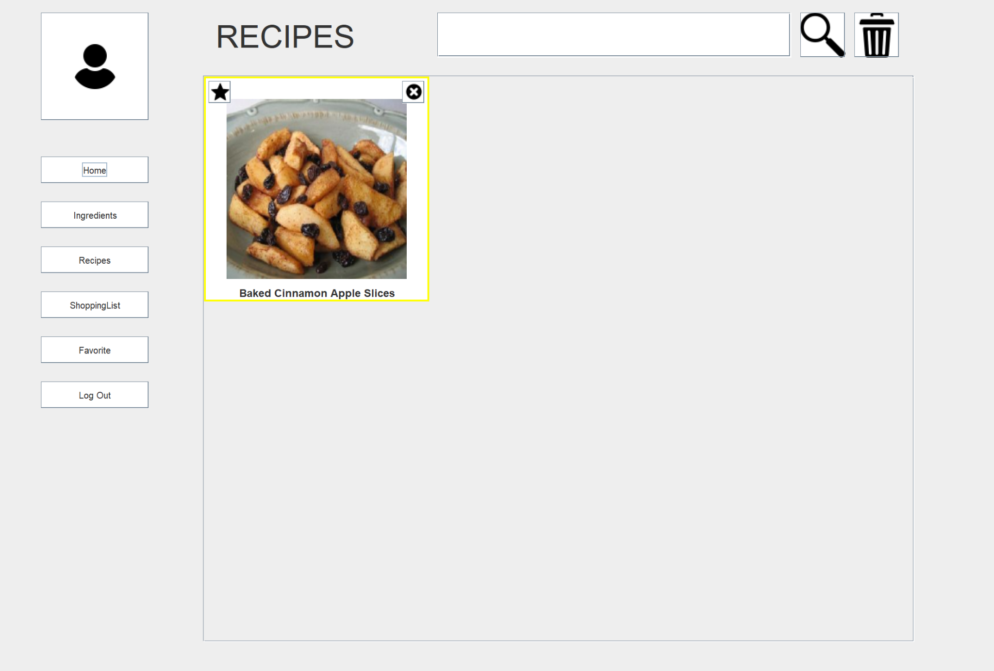

**Apport nutritif**

On peut voir l’apport nutritif en cliquant sur une recette. Il consiste en un HealthScore qui est une note ainsi que la quantité de calories, de matières grasses, de glucides et de protéines.

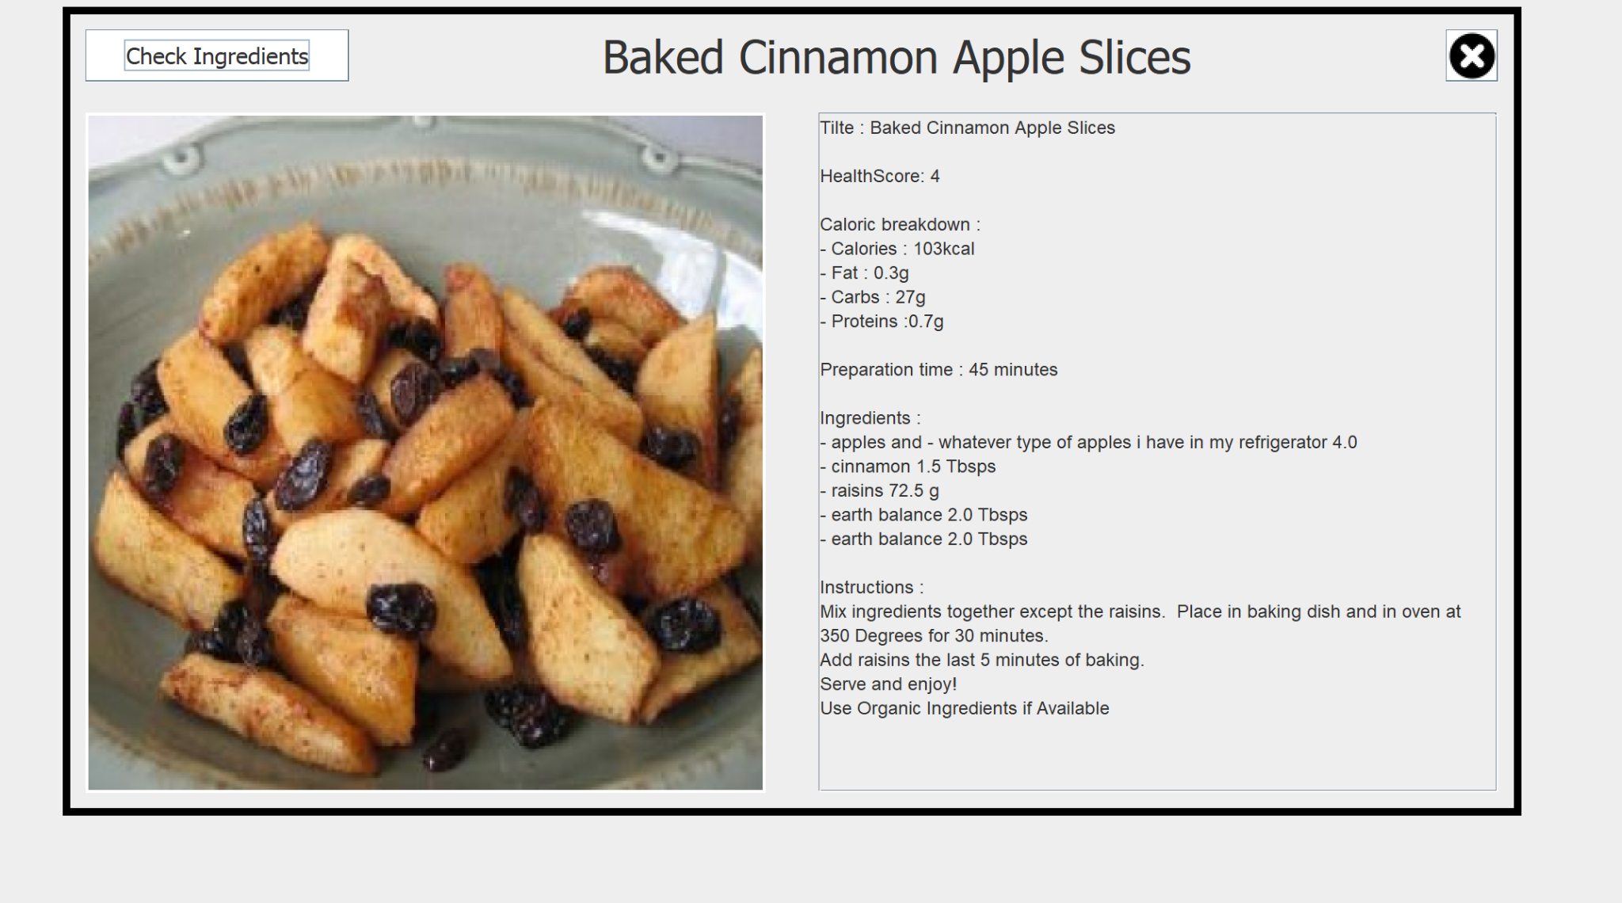

**Gestion des intolérances**

Supposons que vous soyez uniquement intolérant au gluten sans allergies particulières et que vous souhaitez faire une recette avec des pommes.

Commencez par renseigner votre intolérance en cliquant sur le bouton utilisateur.

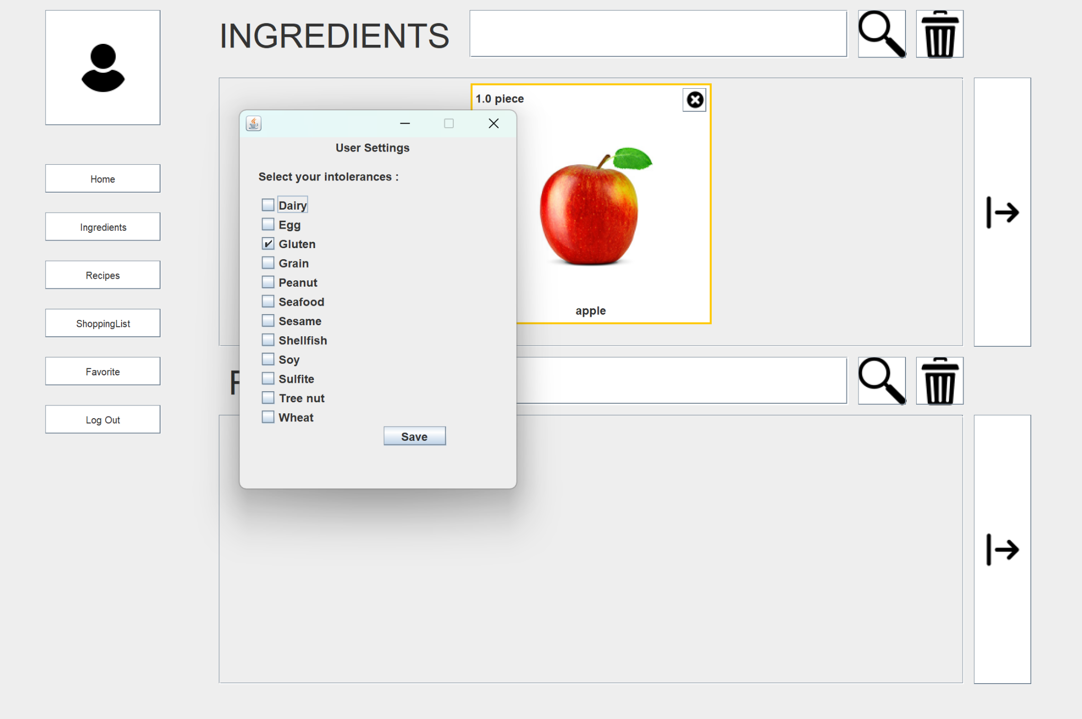

Recherchez à présent les recettes que vous pouvez réaliser.

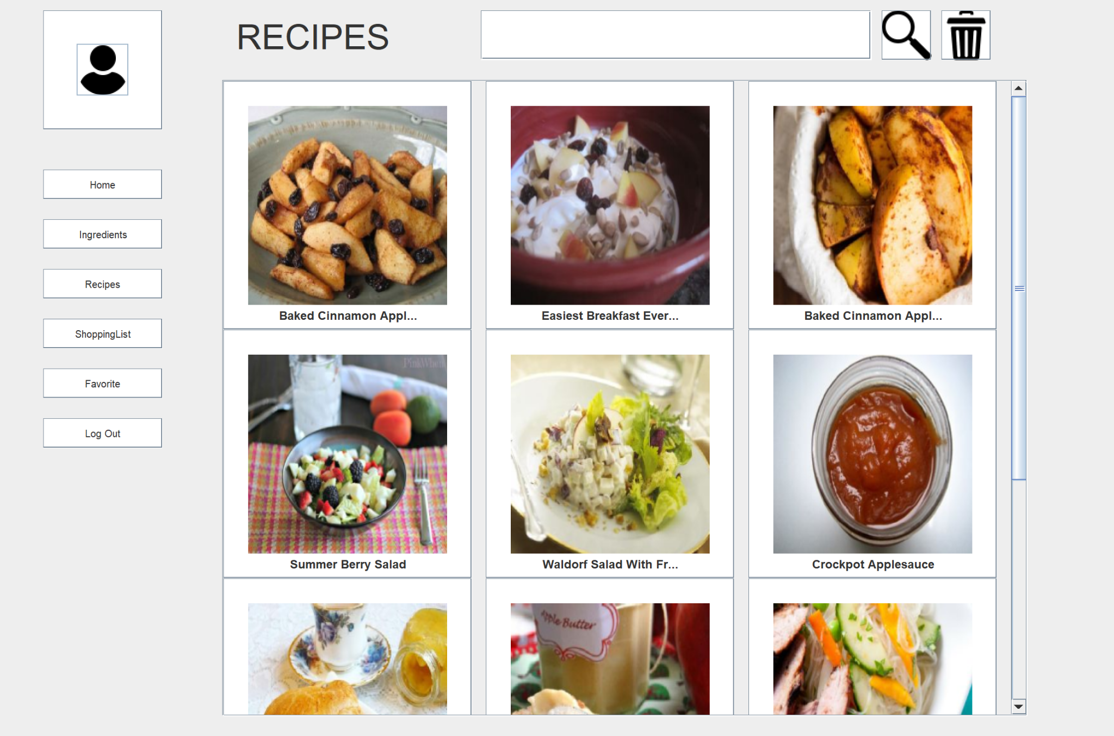

Comparons avec les résultats de recherche obtenus pour un utilisateur sans cette intolérance au gluten.

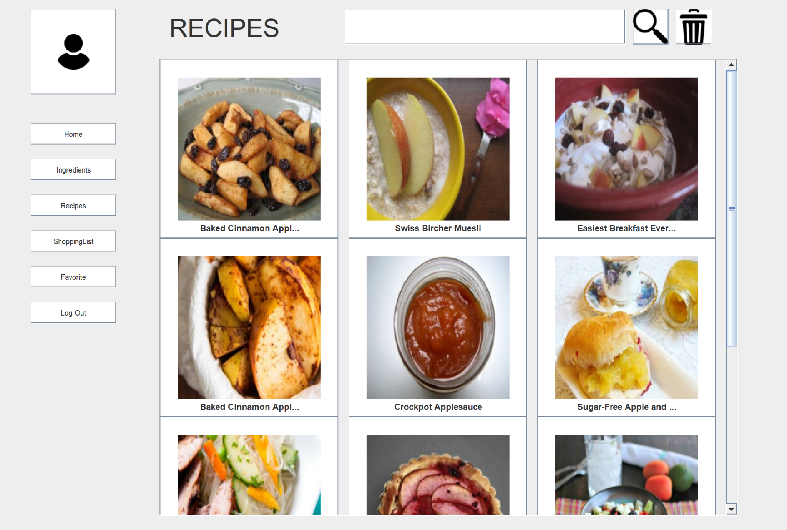

On remarque que pour l’utilisateur intolérant au gluten Swiss Bircher Muesli n’apparaît pas. En effet, cette recette contient du muesli donc des graines contenant du gluten.

**Ajouter une ou plusieurs recettes à la liste de courses**

On suppose que vous avez 1 kg de raisin dans le frigo.

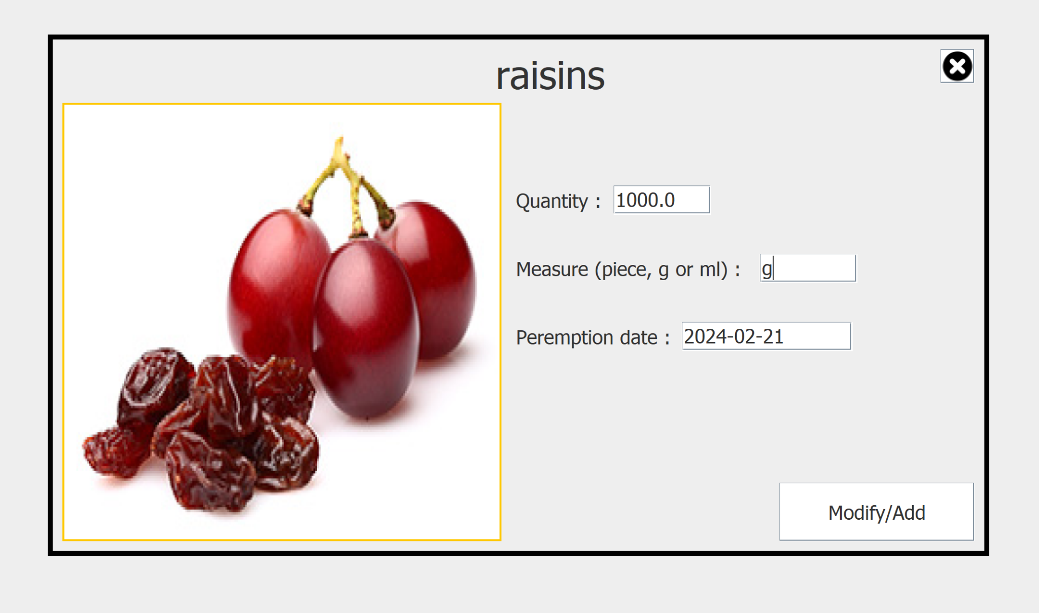

Et que vous souhaitez réaliser cette recette :

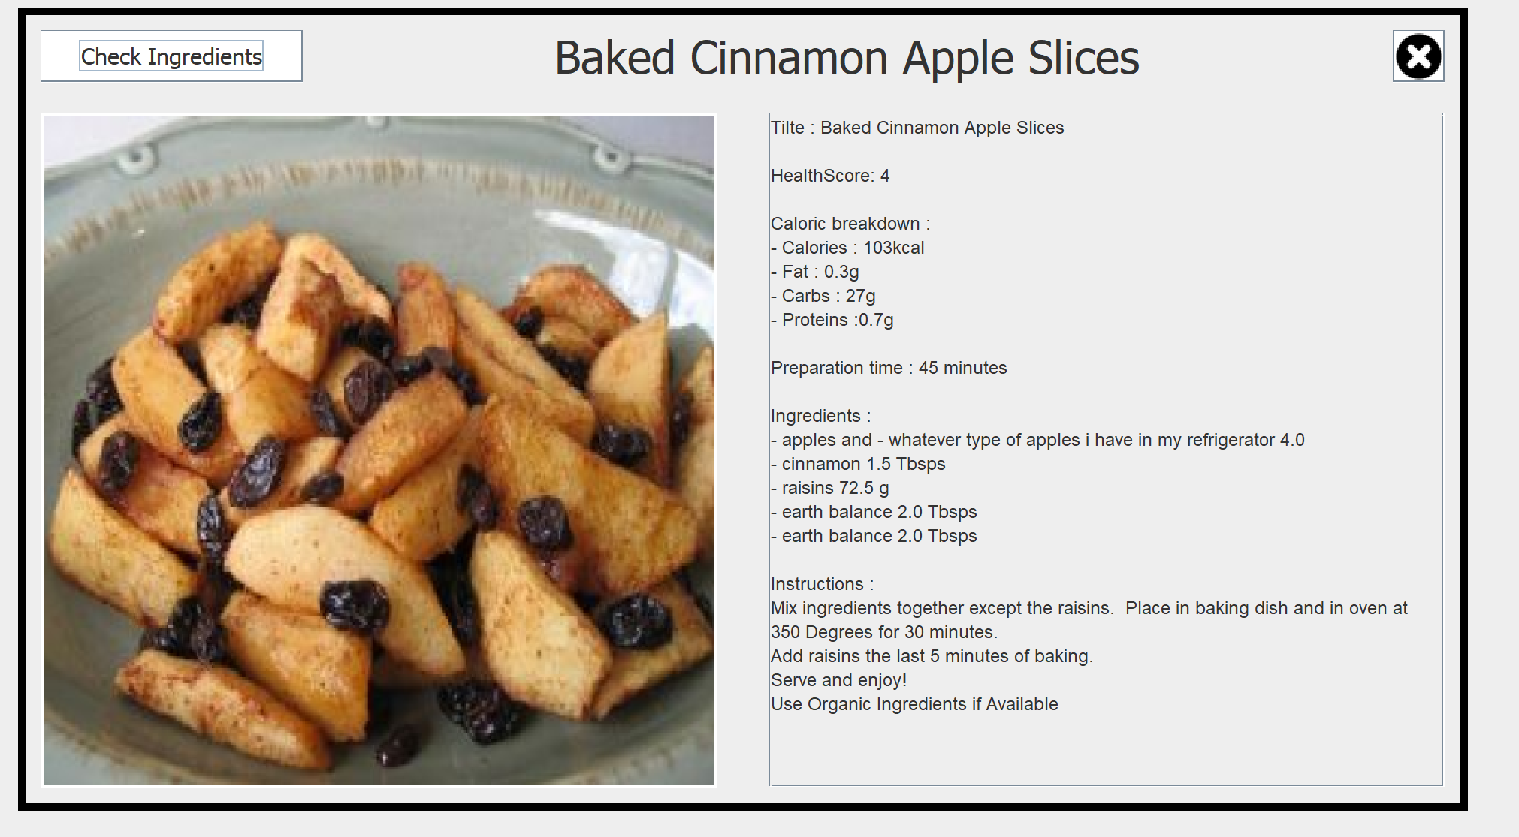

Cliquez sur le bouton Check Ingredients :

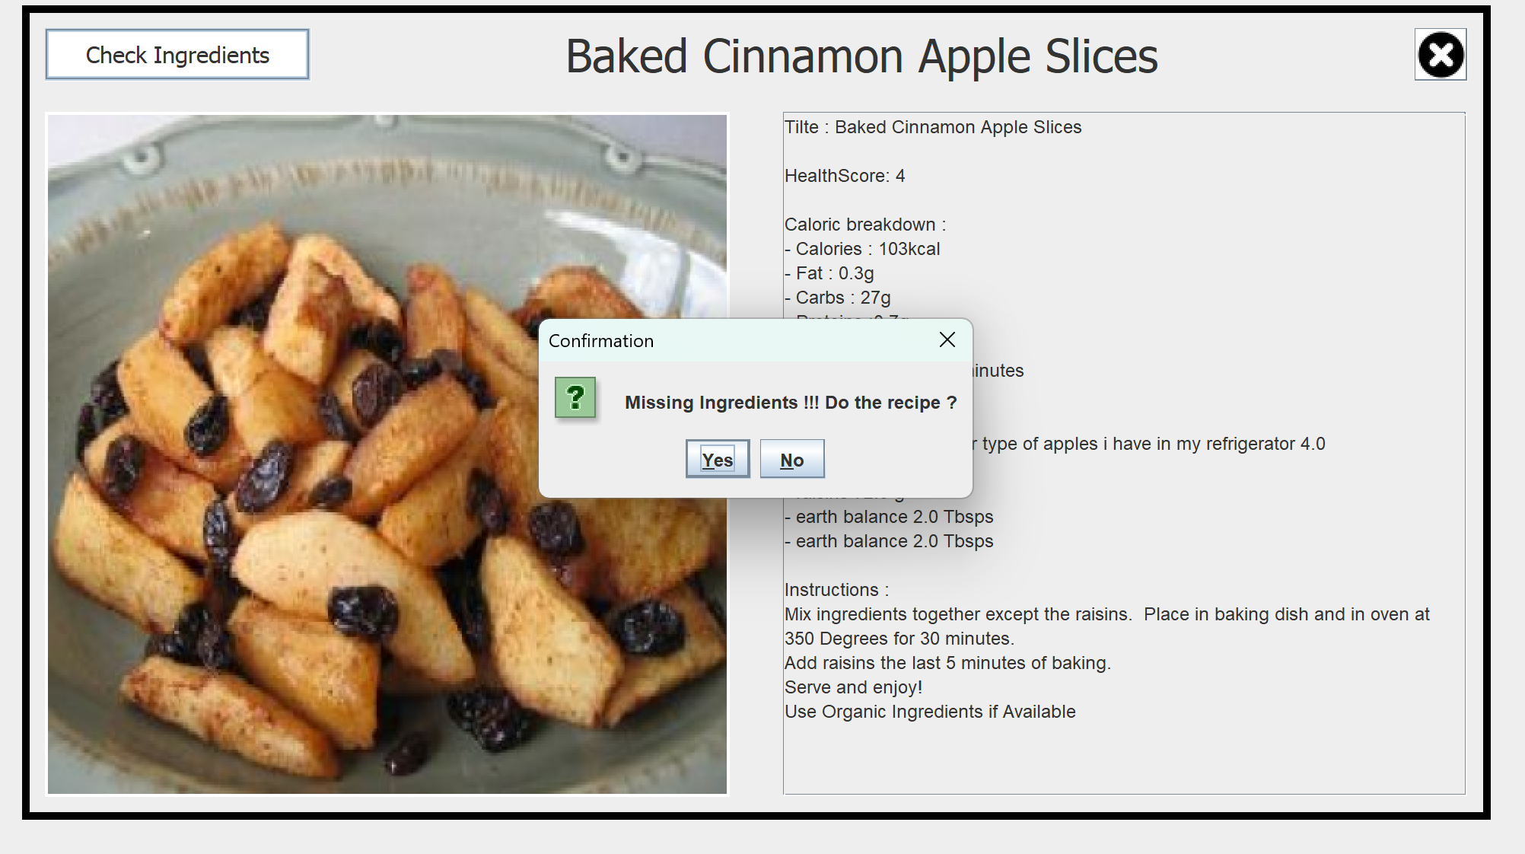

Cliquez sur Yes dans cette fenêtre de dialogue puis allez dans l’onglet « ShoppingList » :

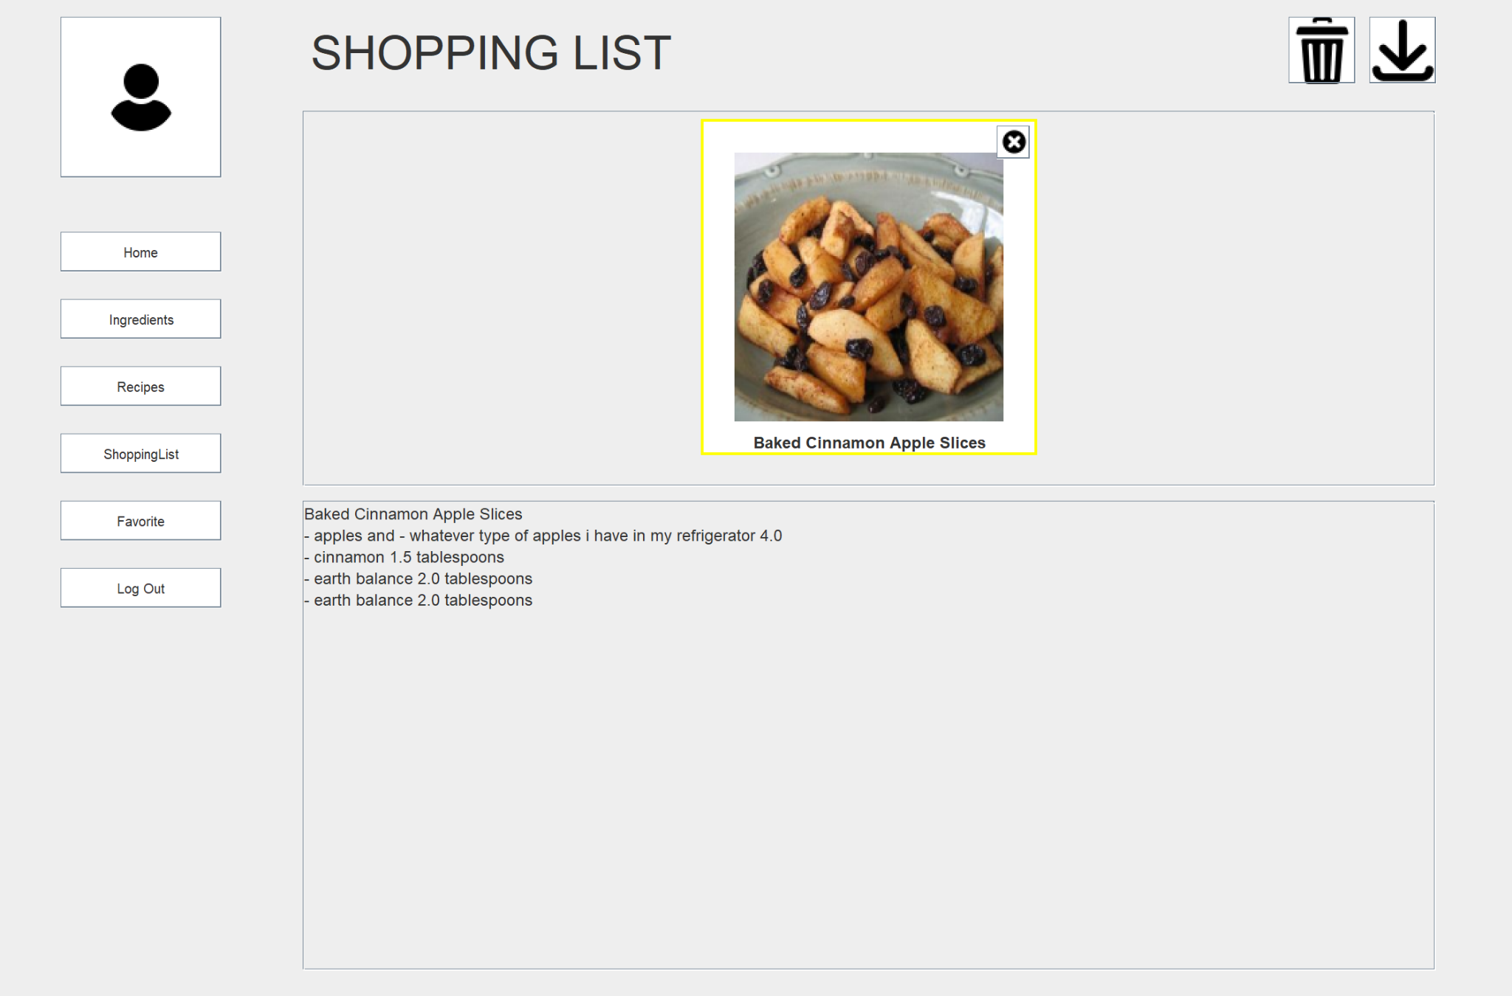

Dans la liste de courses, les raisins n'apparaissent pas car il y en a suffisamment dans le frigo pour réaliser cette recette. On peut cliquer sur le bouton téléchargement en haut à droite pour télécharger la liste de courses ainsi créée.

Si on va dans les ingrédients, il n’y a plus que 927,5 g de raisins, la quantité de raisin utilisée pour cette recette a automatiquement été retirée de la liste de courses.

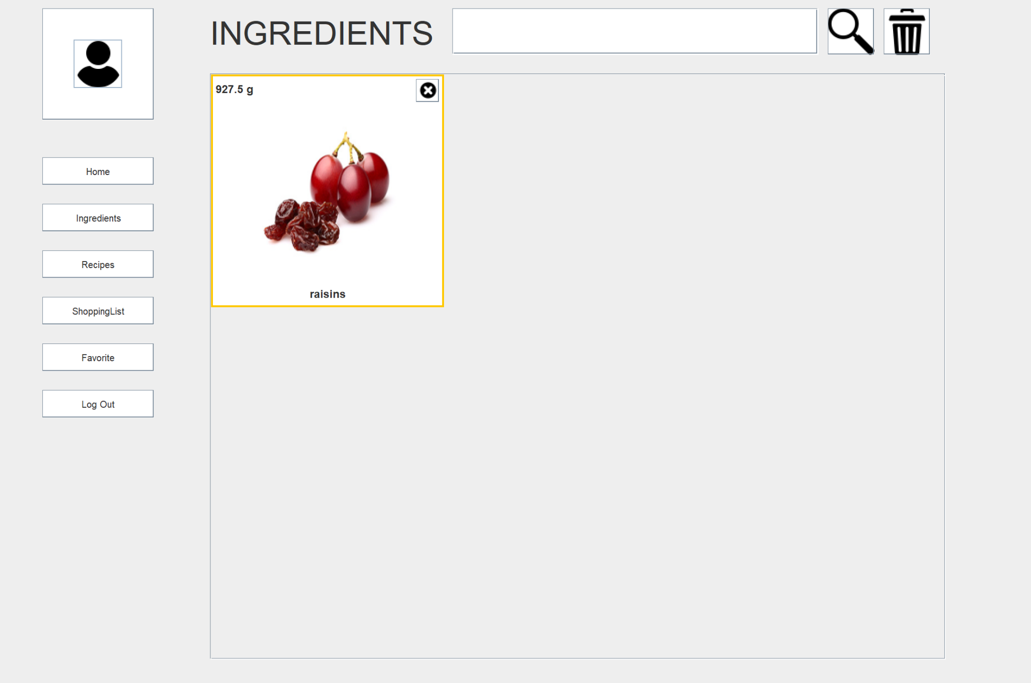

Une fois que vous avez fait les courses, vous pouvez supprimer la liste de courses en cliquant sur l’icône en forme de poubelle ou ajouter les ingrédients pour une autre recette.

Supposons qu’on vous souhaitiez aussi réaliser la recette Easiest Breakfast Ever : Sunny Fruit Parfait, voici comment sera modifiée la shopping list :

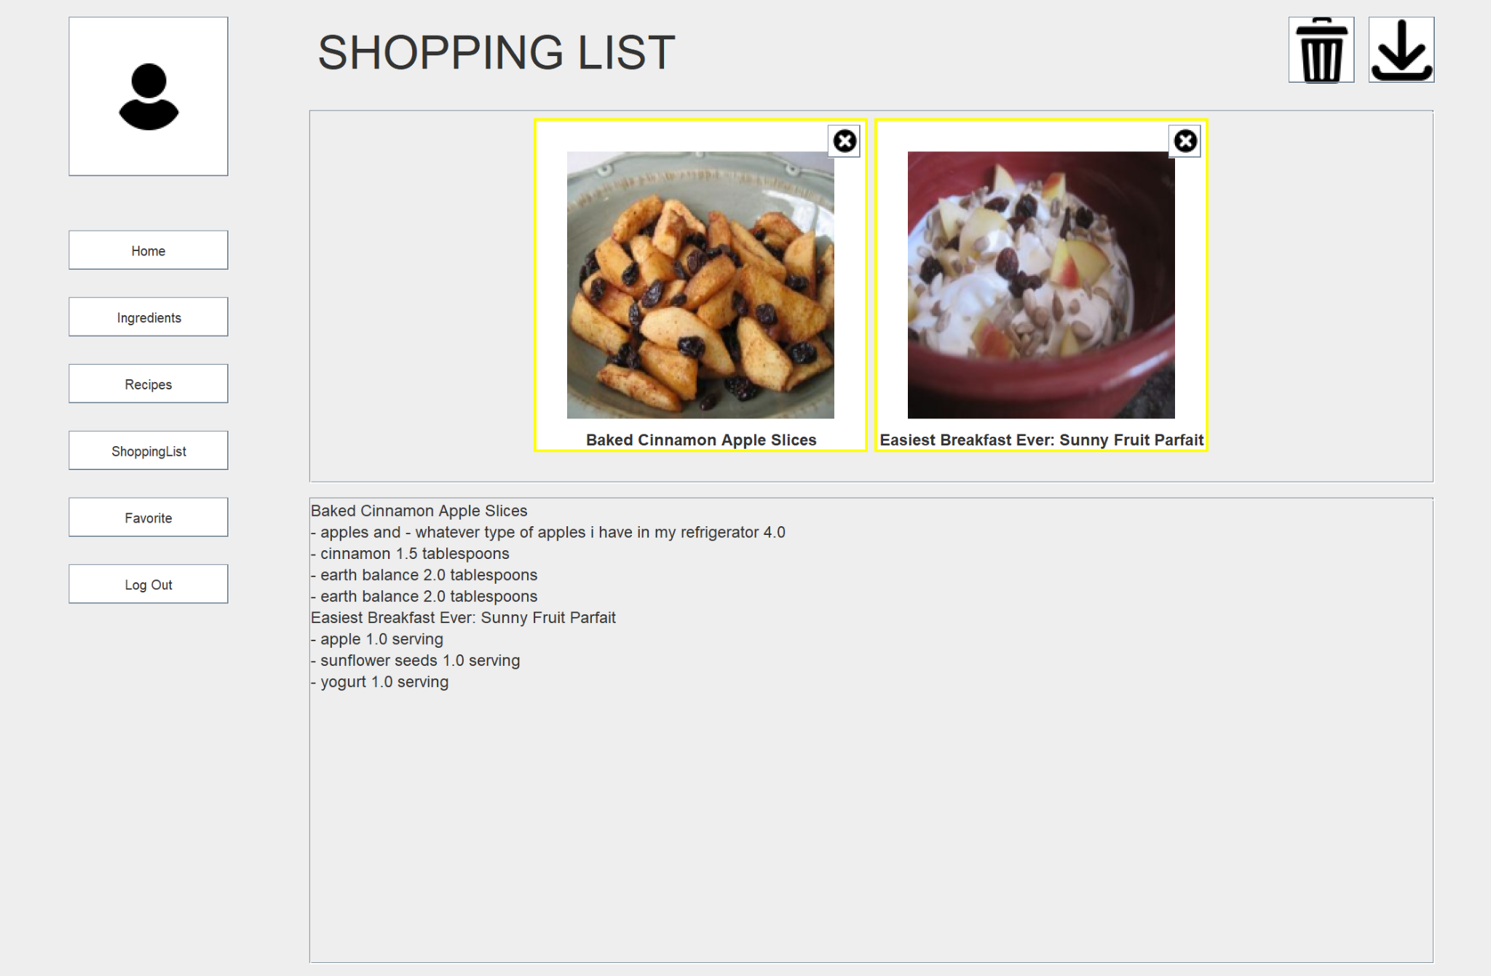

Encore une fois la quantité de raisin est modifiée en conséquence :

